LIÊU TRẦN HIẾU HOÀI , MSSV 0306171345

TRẦN QUỐC ĐẠT, MSSV 0306171337

NGUYỄN VĂN KHƯƠNG, MSSV 0306171362

1/ Lược đồ classdiagram

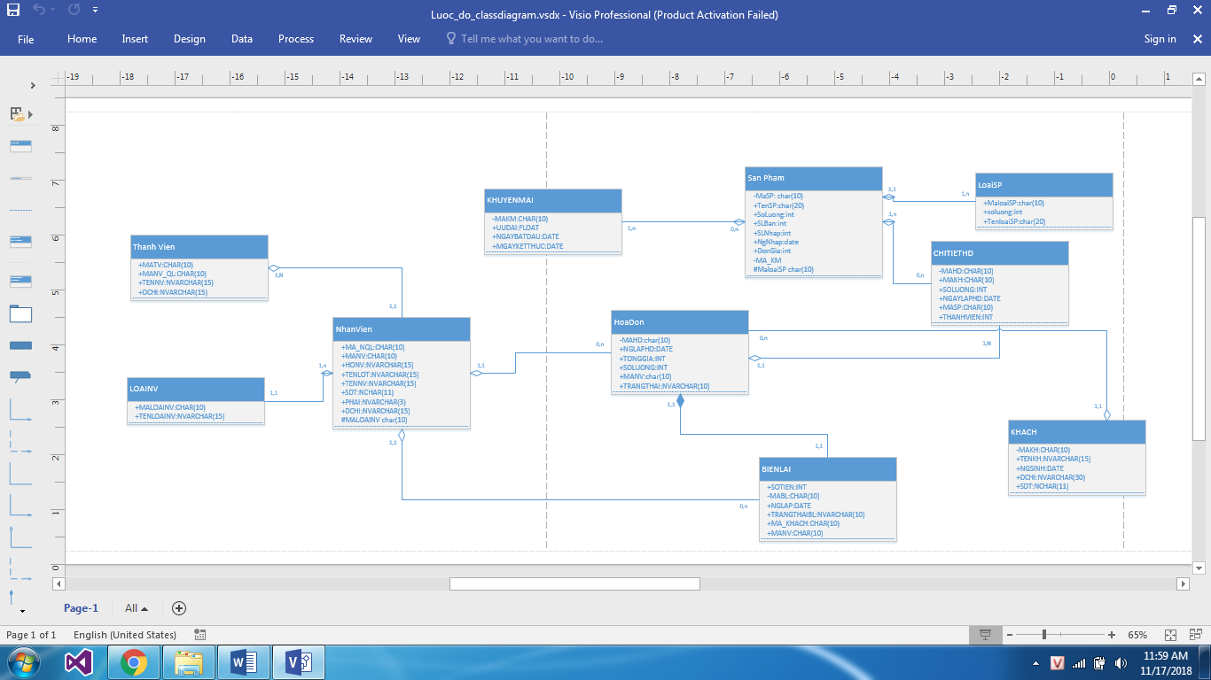

2/ Lược đồ erd

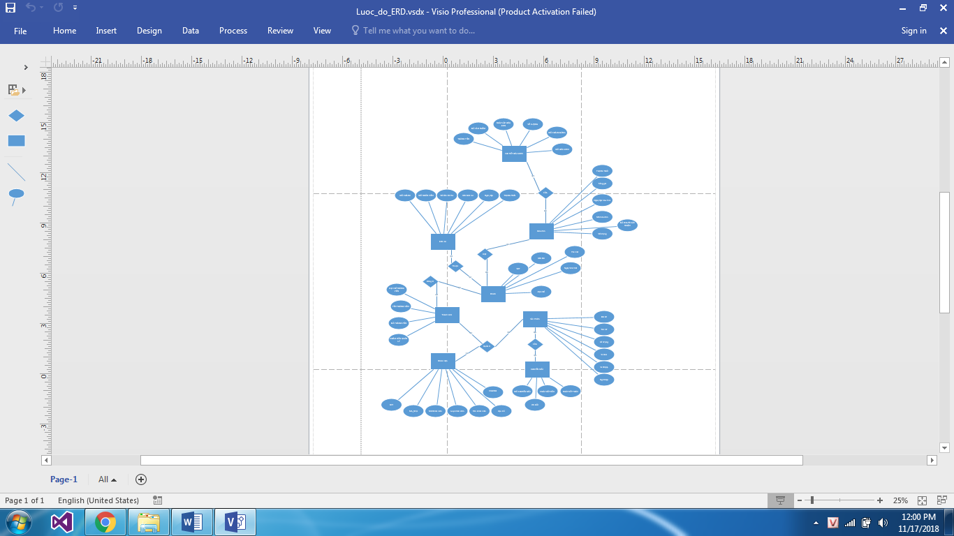

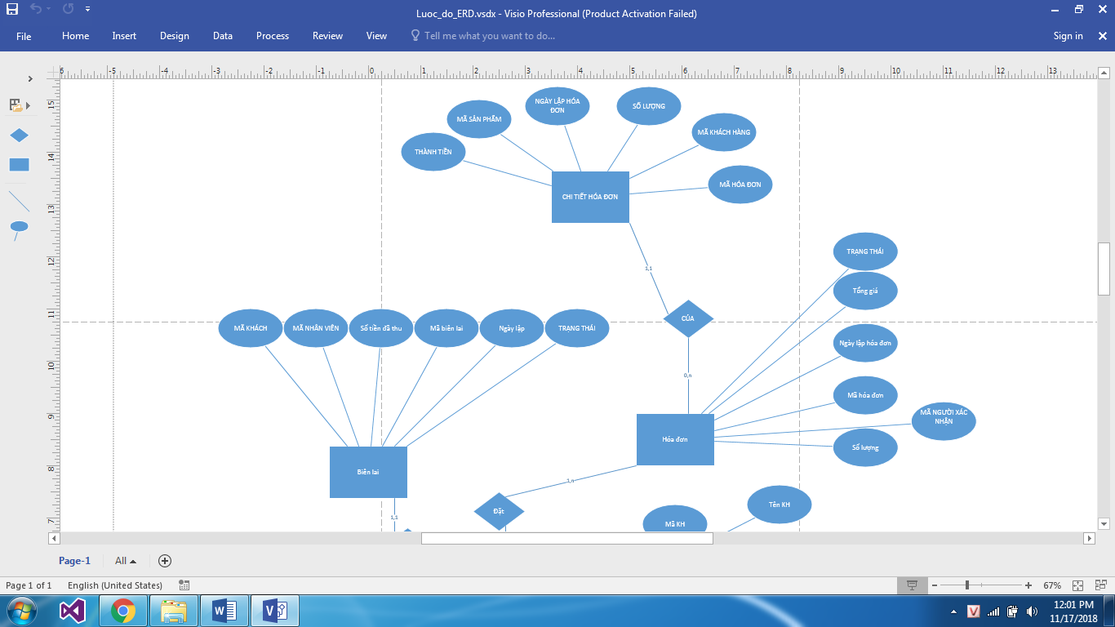

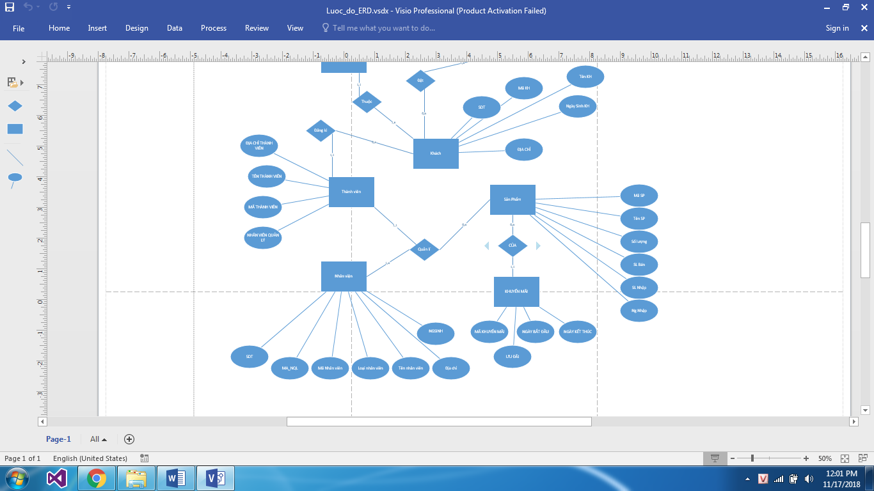

3/ lược đồ USECase

+ file ảnh

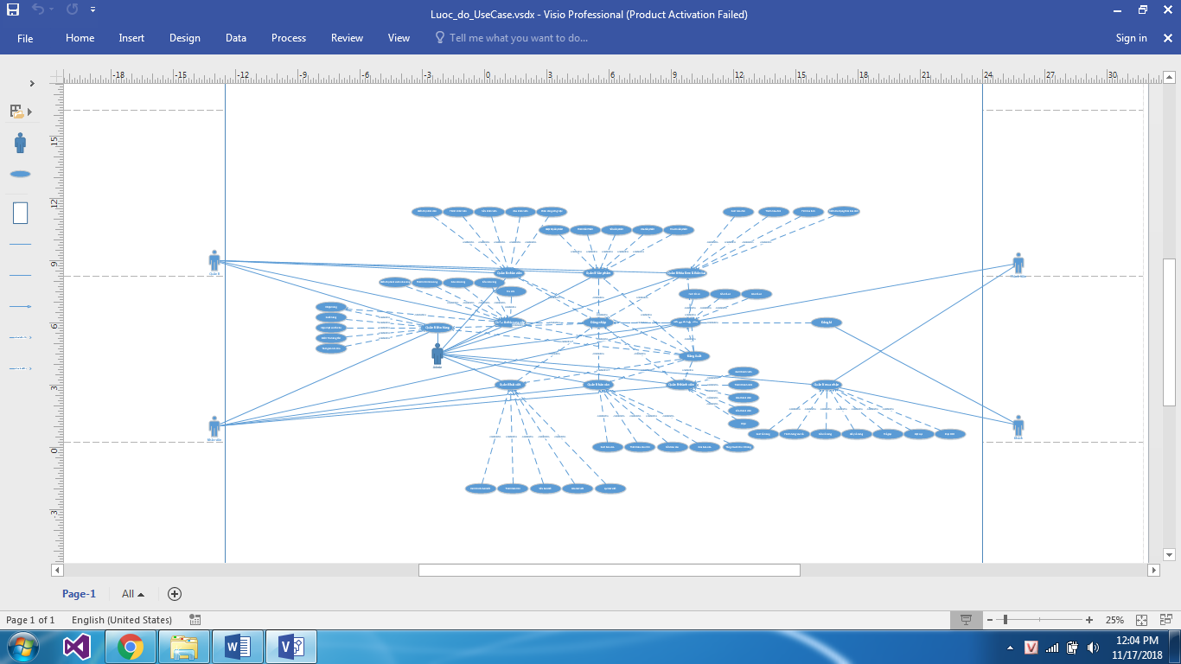

File usecase

